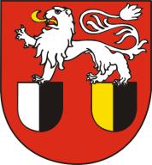
Obec Markvartice
Markvartice 280 407 42 MARKVARTICE
tel. +420 412 585 265 email: posta@markvartice.cz

OZNÁMENÍ

Obec Markvartice v souladu s § 11 odst. 3 zákona č. 250/2000 Sb., o rozpočtových pravidlech územních rozpočtů, v platném znění

oznamuje

že schválený rozpočtu Obce Markvartice na rok 2024 je zveřejněno v elektronické podobě na internetových stránkách obce Markvartice

https://www.markvartice.cz/obcan/586-obec-markvartice-schvaleny-rozpocet-na-rok-2024

a v listinné podobě je k dispozici k nahlédnutí na Obecním úřadě obce Markvartice, Markvartice 280 (v kanceláři účetní obce)

